Informe del Proyecto: Sistema de Parqueadero en Java

1. Introducción
Este proyecto implementa un sistema de gestión de parqueadero en Java. Permite registrar el ingreso de vehículos, generar tickets, calcular el costo de permanencia y procesar la salida aplicando reglas de negocio.

2. Estructura del Proyecto
El proyecto está organizado en paquetes:
- com.Parqueadero.entidades → Clases principales del modelo (Vehiculo, Ticket, Parqueadero).
- com.Parqueadero.main → Clase de prueba (TestParqueadero).
- com.Parqueadero.utilidades →

3. Clases Principales

3.1 Clase Vehiculo
Representa un vehículo con atributos básicos: placa, marca y tipo.
Responsabilidades:
- Almacenar información del vehículo.
- Mostrar datos en consola.
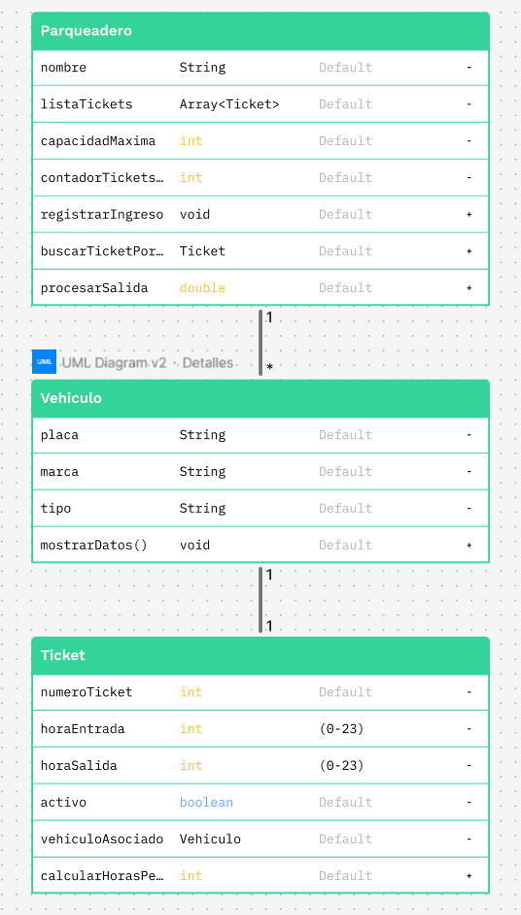
Diagrama UML:

Imagen del código:

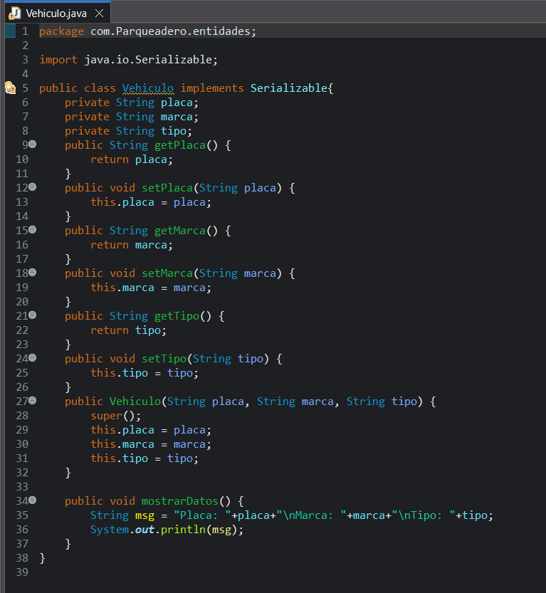

3.2 Clase Ticket
Representa el ticket de ingreso de un vehículo.
Atributos:
- Número de ticket.
- Hora de entrada y salida.
- Estado (activo/inactivo).
- Vehículo asociado.
Método destacado:
- calcularHorasPermanencia() → Calcula el tiempo de permanencia.
Imagen del código:

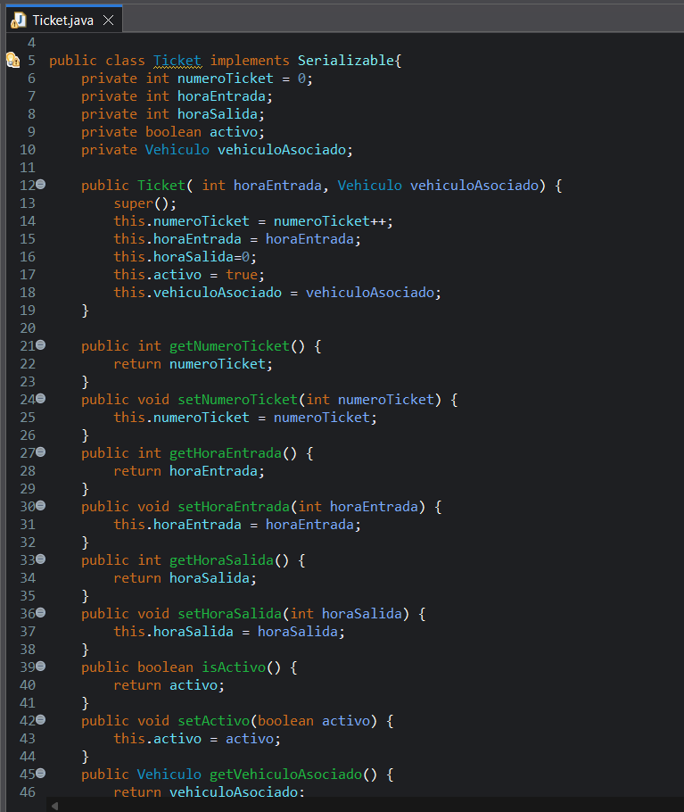

3.3 Clase Parqueadero
Gestiona el parqueadero y los tickets.
Responsabilidades:
- Registrar ingresos.
- Buscar tickets por placa.
- Procesar salidas y calcular el costo.
Reglas de negocio:
- Auto → 2 USD por hora.
- Moto → 1 USD por hora.
- Más de 5 horas → 10% de descuento.
Imagen del código:

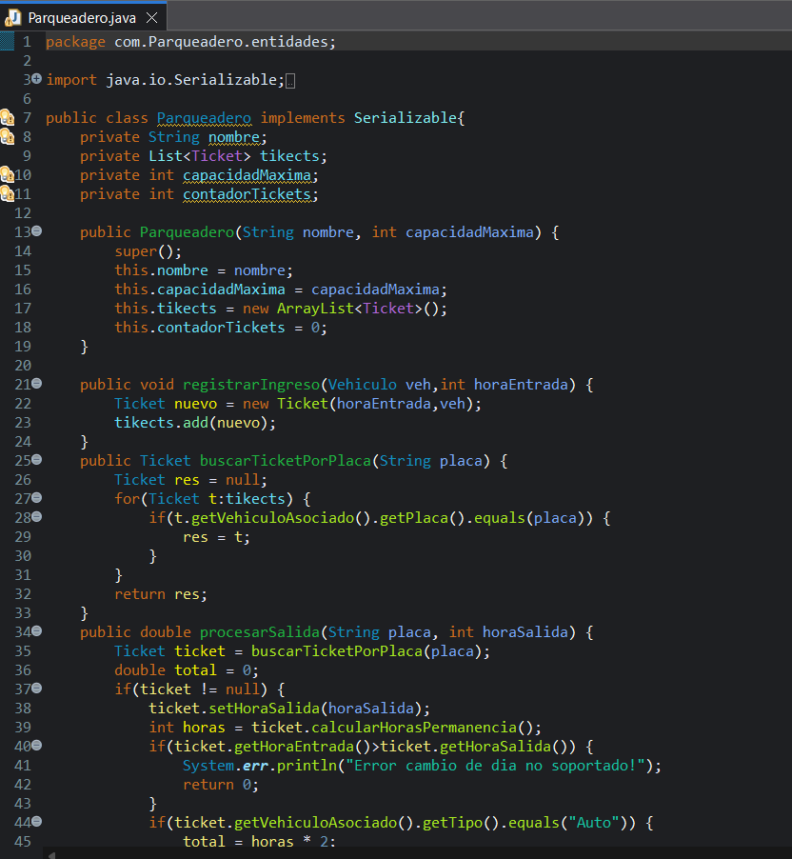

3.4 Clase TestParqueadero
Clase principal para ejecutar pruebas.
Ejemplo de ejecución:
- Se crean dos vehículos (Auto y Moto).
- Se registran en el parqueadero.
- Se procesan sus salidas mostrando el valor a pagar.
Imagen del código:

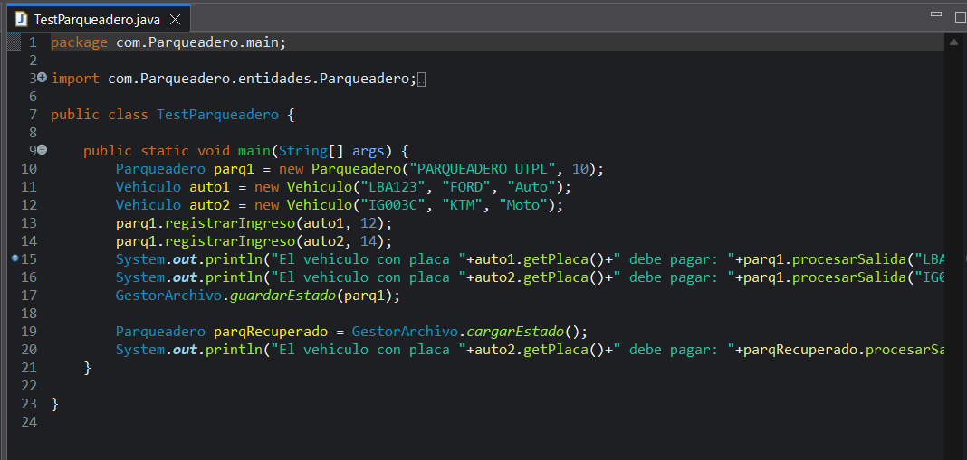

3.5 Clase GestorArchivo
La clase GestorArchivo se encuentra en el paquete com.Parqueadero.utilitarios y tiene como objetivo respaldar y recuperar el estado del parqueadero mediante archivos serializados.
Responsabilidades:
- Guardar el estado del objeto Parqueadero en un archivo (parqueadero.bat).
- Cargar el estado previamente guardado desde el archivo.
- Manejar excepciones de entrada/salida y de clases no encontradas.
Métodos principales:
- guardarEstado(Parqueadero parqueadero) → Serializa y guarda el objeto en un archivo.
- cargarEstado() → Deserializa y recupera el objeto desde el archivo.

Imagen del código:
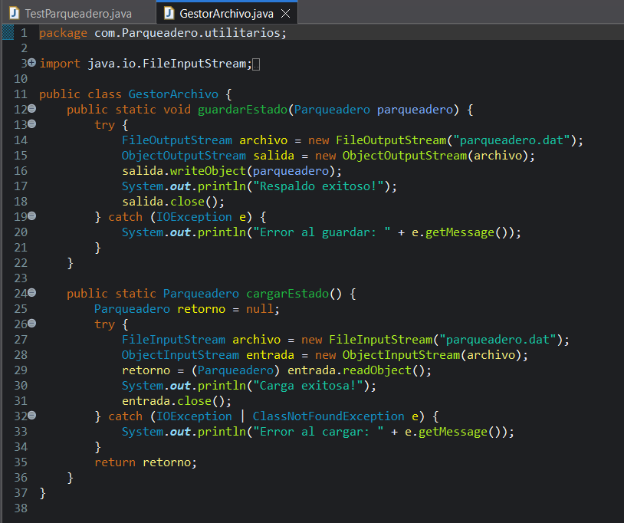

4. Flujo de Ejecución
- Se crea un parqueadero con capacidad máxima.
- Se instancian vehículos y se registran ingresos.
- Se generan tickets asociados a cada vehículo.
- Se procesan salidas calculando el costo.
- Se guarda el estado del parqueadero con GestorArchivo.guardarEstado().
- Se puede recuperar el estado con GestorArchivo.cargarEstado().
Imagen del diagrama o salida en consola:

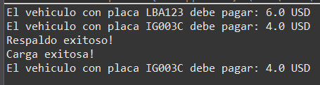

5. Conclusiones
- El sistema ahora no solo gestiona ingresos y salidas, sino que también permite respaldar y restaurar el estado completo del parqueadero.
- La clase GestorArchivo añade persistencia al proyecto, lo que facilita mantener la información entre ejecuciones.
- El diseño modular permite futuras mejoras, como cambiar la extensión del archivo o añadir validaciones más robustas.

Deserialización de archivo notas4.bat

La clase NotasDavidBurneo tiene como finalidad deserializar un archivo binario (notas4.dat) que contiene un objeto previamente serializado de tipo javaapplicationpoo.Estudiante. Una vez leído, el programa imprime en consola el contenido del objeto.

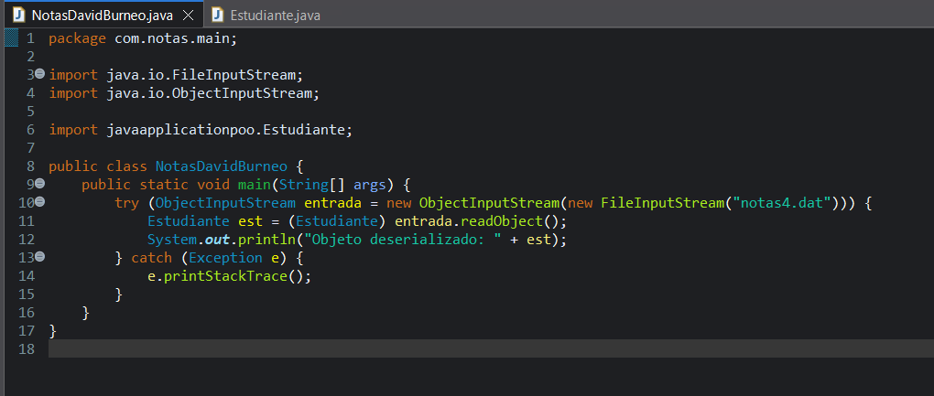

Contenido del archivo:

Objeto Estudiante creado para lectura de archivo:

